생성형 AI를 활용한 교육 혁신: 개인 맞춤형 인터랙티브 플랫폼 제안
김초원 · 박지수 · 최주진
한국폴리텍대학 정수캠퍼스 인공지능소프트웨어과
{gufvnd45@naver.com}
요 약
본 논문은 기존 디지털 교육의 높은 제작 비용과 정적 학습 경험의 한계를 극복하기 위해 생성형 AI 기반 인터랙티브 플랫폼을 제안한다. 대규모 언어 모델(LLM)과 RAG 기술을 활용하여 학습자 맞춤형 시나리오를 생성하고, 이미지 및 음성 AI로 몰입형 학습 경험을 제공한다. 이를 통해 콘텐츠 제작 비용을 절감하고 자기 주도적 학습을 지원할 수 있음을 보인다.
Keywords : Generative AI, Interactive Education, AI Tutor, LLM, Immersive Learning
Ⅰ. 서 론
디지털 전환은 교육 분야에 새로운 가능성을 열었으나, 대부분의 콘텐츠는 녹화 강의나 전자 교재 수준에 머물러 학습자의 개별적 특성을 반영하지 못한다. 특히 역사적 장면 재현이나 과학 원리 시각화와 같은 고도화된 교육 자료는 막대한 제작 비용과 시간이 필요해 소규모 기관에는 큰 장벽이 된다.
최근 발전한 생성형 AI 기술은 이러한 문제의 대안으로 주목받고 있다. LLM은 학습자와의 대화를 통해 맞춤형 피드백을 제공하며, 이미지·음성 생성 모델은 즉각적인 시각·청각 자료를 생성한다. 이를 통해 교육 현장은 콘텐츠 제작 비용을 절감하고, 학습자 중심의 몰입형 학습 환경을 구현할 수 있다. 본 논문은 이러한 기술을 통합한 인터랙티브 교육 플랫폼을 설계하고 그 기대 효과를 논하고자 한다.
본 연구의 목적은 AI를 통해 교육 콘텐츠 제작 과정을 자동화하여 개발 효율성을 높이는 동시에, 학습자에게는 능동적이고 몰입감 높은 자기 주도적 학습 경험을 제공하는 구체적인 시스템 모델을 제시하는 것이다.
Ⅱ. 시스템 설계
본 플랫폼은 안정성과 확장성을 고려하여 프론트엔드(React), 백엔드(Spring Boot), AI 서버(Flask)의 3-tier 구조로 설계된다. 사용자가 웹에서 요청을 보내면, 백엔드는 WebSocket을 통해 AI 서버와 통신하여 LLM, 이미지, 음성 모델을 호출한다. 전체 시스템 구성은 [그림 1]과 같다.
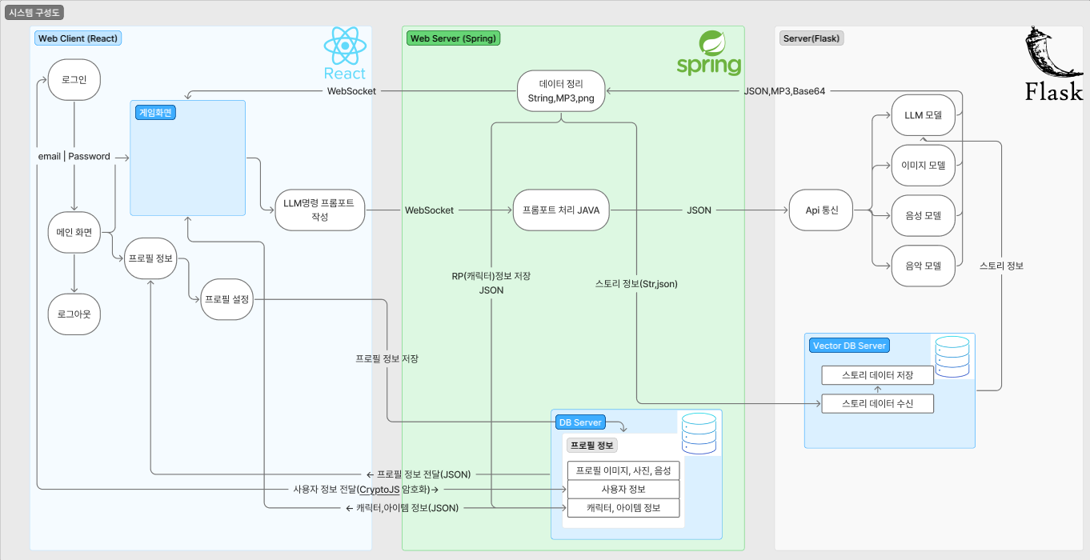
[그림 1. 제안 시스템 구성도]
Ⅲ. 기대 효과 및 활용 방안
제안 플랫폼은 자동화된 콘텐츠 제작을 통해 소규모 교육 기관도 저비용으로 고품질 학습 자료를 제작할 수 있다. 학습자는 AI 튜터와의 실시간 상호작용으로 자기 주도적 학습 태도를 기를 수 있으며, 외국어 회화, 역사 체험, 과학 원리 학습 등 다양한 교육 분야에 적용 가능하다.
Ⅳ. 결 론
본 논문은 생성형 AI를 활용한 인터랙티브 교육 플랫폼 아이디어를 제안하고 그 시스템 설계와 기대 효과를 서술하였다. 제안 플랫폼은 LLM, RAG, 이미지 및 음성 생성 모델을 결합하여 기존 정적 교육의 한계를 극복하고, 학습자에게 맞춤형 학습 경험을 제공하는 것을 목표로 한다. 향후 연구에서는 실제 구현 및 성능 평가를 통해 본 플랫폼의 효과를 검증할 필요가 있다.
참고문헌
[1] J. S. Park, et al., "Generative Agents: Interactive Simulacra of Human Behavior," arXiv:2304.03442, 2023.
[2] A. Vaswani, et al., "Attention is All you Need," Advances in Neural Information Processing Systems, 2017.

